**INTERNET KẾT NỐI VẠN VẬT (Internet of Things IoT) - TÁC NHÂN THÚC ĐẨY CÁCH MẠNG CÔNG NGHIỆP 4.0**

***Lê Văn Doanh***

***Trung tâm R&D Rạng Đông***

***Thuật ngữ Internet ra đời tại Hoa Kỳ vào năm 1974 để chỉ siêu mạng máy tính toàn cầu. Sau nửa thế kỷ liên tục phát triển và thâm nhập vào mọi hoạt động kinh tế xã hội, khoa học công nghệ, văn hóa, giải trí..., Internet kết nối vạn vật Internet of Things (IoT) liên kết mọi hoạt động của nhân loại, là tác nhân thúc đẩy sự phát triển nhảy vọt của xã hội loài người, tạo động lực cho cách mạng công nghiệp I4.0.***

***Loạt bài sau đây đề cập đến bối cảnh ra đời, sự phát triển của Internet trên thế giới và ở Việt Nam, những đặc trưng cơ bản của Internet, các yếu tố quan trọng thúc đẩy IoT phát triển.***

[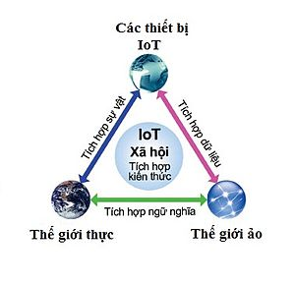](https://vi.wikipedia.org/wiki/T%E1%BA%ADp_tin:Mang_luoi_thiet_bi_ket_noi_internet.jpg)

**LỊCH SỬ RA ĐỜI VÀ PHÁT TRIỂN CỦA INTERNET**

**Internet** là hệ thống thông tin công cộng toàn cầu bao gồm các [mạng máy tính](https://vi.wikipedia.org/wiki/M%E1%BA%A1ng_m%C3%A1y_t%C3%ADnh) được kết nối với nhau. Khởi đầu cho Internet gắn liền với sự ra đời của chiếc máy tính điện tử đầu tiên vào năm 1946 – ENIAC (Electronic Numerical Integrator and Computer), Trường đại học Pennsylvania. Là máy tính thuộc thế hệ thứ nhất dành cho việc tính toán quỹ đạo đạn pháo (hình 1) với 20.000 bóng đèn điện tử, 7200 điôt tinh thể, 1500 rơle, 70.000 điện trở, 10.000 tụ điện và 5.000.000 mối hàn, trọng lượng trên 27 tấn, chiếm diện tích 167 m2, tiêu thụ công suất 150 [kW](https://en.wikipedia.org/wiki/Kilowatt). Máy tính điện tử phát triển nhanh chóng, đến đầu năm 1980 đã chuyển sang thế hệ thứ ba với tên gọi máy vi tính sử dụng mạch tích hợp IC. Máy vi tính là khởi nguồn cho mạng máy tính được hình thành và không ngừng phát triển.

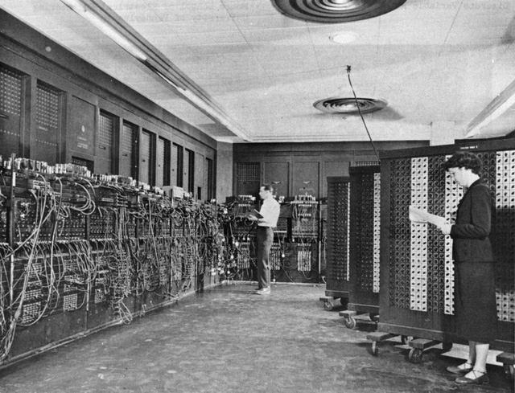

Hình 1: ENIAC- máy tính điện tử đầu tiên

Năm 1957 Liên Xô phóng vệ tinh nhân tạo đầu tiên Sputnik khiến Mĩ phải có đối sách để không bị lạc hậu trong lĩnh vực công nghệ quốc phòng. Năm 1958 Bộ Quốc phòng Mĩ đã thành lập Cơ quan nghiên cứu cao cấp (Advanced Research Project Agency – ARPA) nhằm phát triển công nghệ quân sự. Tiền thân của mạng Internet ngày nay là mạng ARPANET.

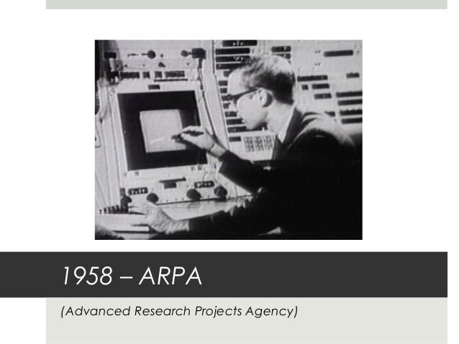

Hình 2. ARPA

Năm 1962 J.C.R.Licklider đưa ra ý tưởng kết nối các máy tính với nhau, việc liên kết các trung tâm với nhau theo mô hình liên mạng sẽ giảm khả năng mất liên lạc toàn bộ các mạng khi một trung tâm bị tấn công.

Lawrence G.Roberts đã kết nối một máy tính ở Massachussetts với một máy tính khác ở California qua đường dây điện thoại (hình 3).

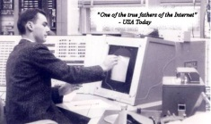

Hình 3. G.Roberts

Ra đời tại Hoa Kỳ, lúc đầu mạng kết nối liên vùng này goi là ARPANET trực thuộc [Bộ Quốc phòng](https://vi.wikipedia.org/wiki/B%E1%BB%99_Qu%E1%BB%91c_ph%C3%B2ng). Tháng 7/1969 mạng này kết nối 4 địa điểm gồm: [Viện nghiên cứu Stanford](https://vi.wikipedia.org/w/index.php?title=Vi%E1%BB%87n_nghi%C3%AAn_c%E1%BB%A9u_Stanford&action=edit&redlink=1), Đại học California, [Đại học Utah](https://vi.wikipedia.org/w/index.php?title=%C4%90%E1%BA%A1i_h%E1%BB%8Dc_Utah&action=edit&redlink=1) và [Đại học Santa Barbara](https://vi.wikipedia.org/w/index.php?title=%C4%90%E1%BA%A1i_h%E1%BB%8Dc_California,_Santa_Barbara&action=edit&redlink=1).

Năm 1972 trong một cuộc Hội nghị quốc tế về truyền thông máy tính, Bob Kahn đã trình diễn mạng ARPANET liên kết 40 máy tính thông qua các bộ xử lí giao tiếp giữa các trạm cuối Terminal Interface Processor-TIP. Cũng năm này nhóm InterNET Working Group (INWG) do Vinton Cerf (hình 4) làm chủ tịch ra đời nhằm đáp ứng nhu cầu thiết lập giao thức kết nối.

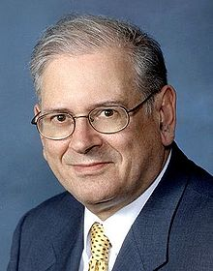 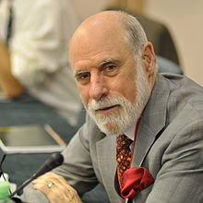

Hình 4: Bob Kahn và Vinton Cerf

Trong năm 1972 Ray Tomlinson (hình 5) đã phát minh ra thư điện tử (E-mail) để gửi thông điệp trên mạng.

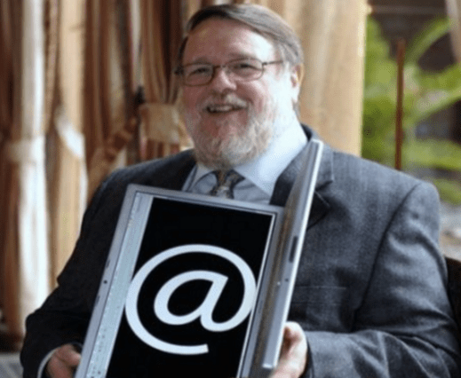

Hình 5: Ray Tomlinson

Năm 1973 mạng ARPAnet được bổ sung các mạng tại Đại học London và Cơ sở Radar Hoàng gia ở Na Uy. Tháng 9/1973 Vinto Cerf và BoB Kahn đề xuất những nét cơ bản của Internet là giao thức TCP/IP.

Năm 1974 một công ty công nghệ cao ở Mĩ có tên viết tắt là BBN đã xây dựng giao thức ứng dụng Telnet cho phép sử dụng máy tính từ xa (hình 6).

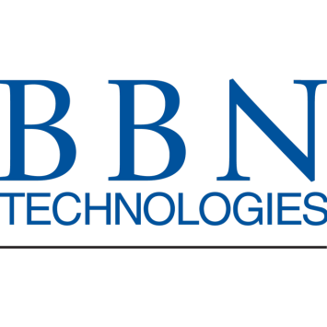 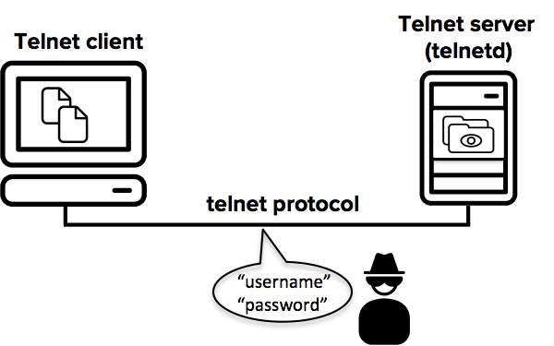

Hình 6. Ứng dụngTelnet

Năm 1976 phòng thí nghiệm AT&T đưa ta giao thức truyền tệp mạng FTP (File Transfer Protocol) Internet bao gồm các mạng máy tính của các doanh nghiệp, viện nghiên cứu, trường [đại học](https://vi.wikipedia.org/wiki/%C4%90%E1%BA%A1i_h%E1%BB%8Dc), người dùng cá nhân và cơ quan công quyền toàn cầu. Năm [1984](https://vi.wikipedia.org/wiki/1984) ARPANET được chia thành hai phần: dành cho nghiên cứu phát triển và mạng dùng cho mục đích quân sự. Với chính sách mở đã cho phép các mạng kết nối với nhau hình thành một một siêu mạng. Tới năm 1980, ARPANET được coi là là mạng trụ cột của Internet.

Giữa [thập niên 1980](https://vi.wikipedia.org/wiki/Th%E1%BA%ADp_ni%C3%AAn_1980) cơ quan khoa học Mỹ [NSF](https://vi.wikipedia.org/w/index.php?title=NSF&action=edit&redlink=1) thành lập mạng liên kết các trung tâm máy tính lớn gọi là NSFNET. Nhiều doanh nghiệp đã chuyển từ ARPANET sang [NSFNET](https://vi.wikipedia.org/w/index.php?title=NSFNET&action=edit&redlink=1) do đó sau gần 20 năm hoạt động, ARPANET đã ngừng hoạt động vào khoảng năm 1990.

Sự hình thành mạng NSFNET và những mạng vùng khác đã tạo ra môi trường thuận lợi cho sự phát triển của Internet. Tới năm 1995, NSFNET thu lại thành một mạng nghiên cứu còn Internet thì vẫn tiếp tục phát triển và trở thành mạng lớn nhất thế giới, mạng của các mạng, trong đó có thể truy cập vào các dữ liệu thuộc mọi lĩnh vực [thương mại](https://vi.wikipedia.org/wiki/Th%C6%B0%C6%A1ng_m%E1%BA%A1i), [chính trị](https://vi.wikipedia.org/wiki/Ch%C3%ADnh_tr%E1%BB%8B), [quân sự](https://vi.wikipedia.org/wiki/Qu%C3%A2n_s%E1%BB%B1), nghiên cứu khoa học, [giáo dục](https://vi.wikipedia.org/wiki/Gi%C3%A1o_d%E1%BB%A5c), [văn hoá](https://vi.wikipedia.org/wiki/V%C4%83n_h%C3%B3a), [xã hội](https://vi.wikipedia.org/wiki/X%C3%A3_h%E1%BB%99i)... Cũng từ đó, các dịch vụ trên Internet không ngừng phát triển tạo ra cho [nhân loại](https://vi.wikipedia.org/wiki/Lo%C3%A0i_ng%C6%B0%E1%BB%9Di) một thời kỳ mới: kỷ nguyên [thương mại điện tử](https://vi.wikipedia.org/wiki/Th%C6%B0%C6%A1ng_m%E1%BA%A1i_%C4%91i%E1%BB%87n_t%E1%BB%AD) trên Internet.

Năm 1991, Tim Berners Lee ở trung tâm nghiên cứu nguyên tử Châu Âu CERN đã phát minh ra World Wide Web (WWW) dựa trên ý tưởng về siêu văn bản được Ted Nelson đưa ra từ năm 1985 (hình 7) . Với việc phát minh ra WWW người dùng Internet có thể truy cập, trao đổi thông tin một cách dễ dàng, nhanh chóng.

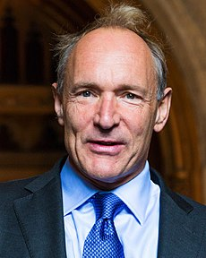 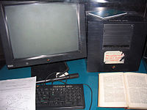

Hình 7. Tim Berners Lee và chiếc máy chủ đầu tiên của ông

Cũng trong thời gian này NSFnet backbone được nâng cấp đạt tốc độ 44736 Mbps. NSFnet truyền 1 tỉ tỉ byte/ tháng và 10 tỉ gói tin/ tháng.

Năm 1994 là năm kỉ niệm lần thứ 25 ra đời ARPANET, NIST đề nghị thống nhất dùng giao thức TCP/IP. Tháng 10 năm này Tập đoàn truyền thông Netscape cho ra đời phiên bản beta của trình duyệt Navigator 1.0 nhưng còn cồng kềnh và chạy rất chậm (hình 8).

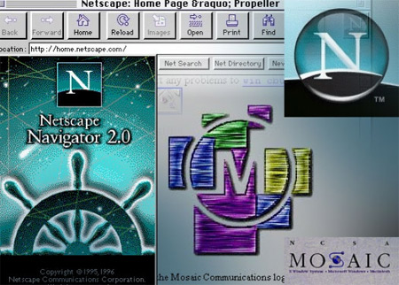

Hình 8. Trình duyệt Navigator

Tháng 7 năm 1996 công ty Hotmail bắt đầu cung cấp dịch vụ WEB MAIL. Sau 18 tháng đã có 12 triệu người sử dụng và vì thế đã được Microsoft mua lại với giá 400 triệu USD, trong năm này một sự kiện nổi bật cũng đã diễn ra đó là triển lãm Internet World Exposition – triển lãm thế giới đầu tiên về mạng Internet.

Năm [1994](https://vi.wikipedia.org/wiki/1994) là năm kỉ niệm lần thứ 25 ra đời [ARPANET](https://vi.wikipedia.org/wiki/ARPANET), [NIST](https://vi.wikipedia.org/w/index.php?title=NIST&action=edit&redlink=1) đề nghị thống nhất dùng giao thức [TCP/IP](https://vi.wikipedia.org/wiki/TCP/IP). WWW đã trở thành dịch vụ phổ biến thứ hai sau [dịch vụ FTP](https://vi.wikipedia.org/w/index.php?title=D%E1%BB%8Bch_v%E1%BB%A5_FTP&action=edit&redlink=1). Những hình ảnh [video](https://vi.wikipedia.org/wiki/Video) đầu tiên được truyền đi trên mạng Internet.

Năm 1985 Cơ quan quản lý viễn thông Mỹ quyết định mở cửa một số băng tần, cho phép người sử dụng mà không cần giấy phép của chính phủ. Đây là bước mở đầu cho các mạng không dây ra đời và phát triển. Ban đầu các nhà cung cấp các thiết bị không dây dùng cho mạng LAN như Proxim và Symbol ở Mỹ đều phát triển các sản phẩm độc quyền, không tương thích với các sản phẩm của các công ty khác. Điều này dẫn đến sự cần thiết phải xác lập tiêu chuẩn không dây chung. Năm 1997, một tiểu ban đã tiến hành thương lượng hợp nhất các tiêu chuẩn và đã ban hành tiêu chuẩn chính thức IEEE 802.11 sau đó là chuẩn 802.11b và chuẩn 802.11a lần lượt được phê duyệt vào các năm 1999 và năm 2000.

Tháng 8 năm 1999 sáu công ty gồm [Intersil](https://vi.wikipedia.org/w/index.php?title=Intersil&action=edit&redlink=1), [3Com](https://vi.wikipedia.org/w/index.php?title=3Com&action=edit&redlink=1), [Nokia](https://vi.wikipedia.org/wiki/Nokia), [Aironet](https://vi.wikipedia.org/w/index.php?title=Aironet&action=edit&redlink=1), [Symbol](https://vi.wikipedia.org/w/index.php?title=Symbol&action=edit&redlink=1) và [Lucent](https://vi.wikipedia.org/w/index.php?title=Lucent&action=edit&redlink=1) liên kết tạo thành Liên minh tương thích Ethernet không dây VECA. Thuật ngữ WiFi ra đời, là tên gọi thống nhất để chỉ công nghệ kết nối cục bộ không dây đã được chuẩn hóa.

**PHƯƠNG THỨC HOẠT ĐỘNG CỦA INTERNET**

Internet truyền dữ liệu theo kiểu [chuyển gói](https://vi.wikipedia.org/wiki/Chuy%E1%BB%83n_m%E1%BA%A1ch_g%C3%B3i) (packet switching) như hình 9, trong đó dữ liệu từ nguồn (source) qua đường truyền (router 1, 2, 3..) đến đích (destination) được phân chia thành từng gói riêng rẽ dựa trên giao thức liên mạng chuẩn hóa.

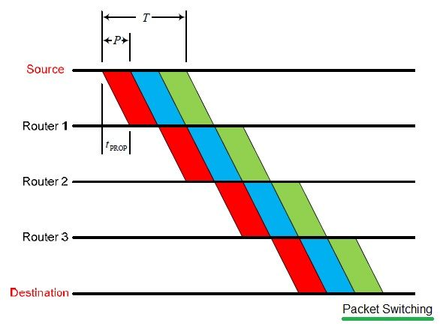

Hình 9. Chuyển mạch gói

Chuyển mạch gói đóng vai trò quan trọng trong việc liên kết dữ liệu, tạo nên mối liên kết mở giữa các máy tính.

ADSL- Asymmetric Digital Subscriber Line (Đường thuê bao kỹ thuật số không đối xứng) là công nghệ cung cấp kết nối tới các thuê bao qua đường truyền điện thoại tốc độ cao cho phép người sử dụng kết nối Internet mà không ảnh hưởng đến việc sử dụng điện thoại và fax (hình 10). Công nghệ này tận dụng hạ tầng cáp đồng điện thoại hiện có để kết nối, truyền dữ liệu số tốc độ cao. ASDL được Viện Tiêu chuẩn quốc gia Hoa Kỳ thông qua năm 1993 và được Liên minh Viễn thông quốc tế ITU công nhận và phát triển.

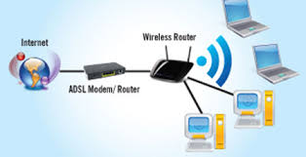  
  
Hình 10. Nguyên lý hoạt động của ADSL

ADSL hoạt động trên đôi cáp đồng điện thoại truyền thống, tín hiệu được truyền bởi 2 modem chuyên dụng, một modem phía người dùng và một modem phía nhà cung cấp dịch vụ kết nối. Các modem này hoạt động trên dải tần số ngoài phạm vi sử dụng của các cuộc gọi thoại trên cáp đồng và có thể cho phép tốc độ truyền dữ liệu cao hơn nhiều so với các modem 56k hiện nay.  
Một thiết bị lọc (Spliter) đóng vai trò tách tín hiệu điện thoại và tín hiệu dữ liệu (data), thiết bị này được lắp đặt tại cả phía người sử dụng và phía nhà cung cấp kết nối. Tín hiệu điện thoại và tín hiệu được lọc và tách riêng cho phép người dùng cùng lúc có thể nhận và gửi dữ liệu mà không làm gián đoạn các cuộc gọi thoại. ADLS tận dụng tối đa khả năng của cáp đồng điện thoại nhưng vẫn không làm hạn chế dịch vụ điện thoại thông thường.

Spliter tạo nên 3 kênh thông tin: một kênh tải dữ liệu xuống tốc độ cao, một kênh đẩy ngược dữ liệu với tốc độ trung bình và một kênh cho dịch vụ điện thoại thông thường. Để đảm bảo dịch vụ điện thoại thông thường vẫn được duy trì khi tín hiệu ADSL bị gián đoạn, kênh tín hiệu thoại được tách riêng khỏi modem kỹ thuật số bởi các thiết bị lọc. Việc truyền tín hiệu ADSL bằng cáp quang (Fiber to the Home FTTH) có thể giúp tăng tốc độ truyền dữ liệu lên 10 lần (hình 11). Các ưu điểm của đường truyền bằng cáp quang được cho trên hình 12.

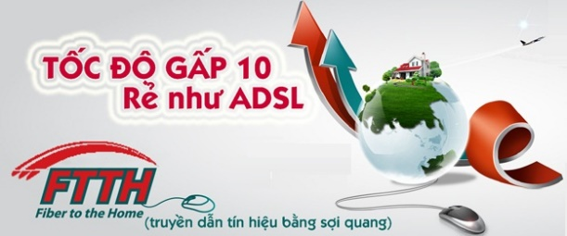

Hình 11. Truyền dẫn tín hiệu bằng cáp quang

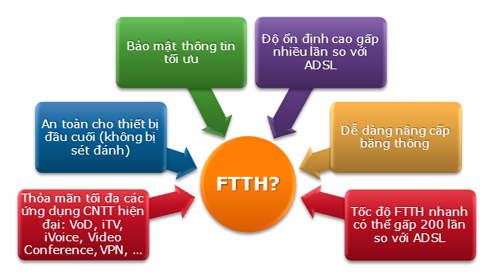

Hình 12. Những đặc điểm của FTTH

**Những ưu điểm của ADSL:**

- Tốc độ truy cập cao: Tốc độ Download: 1,5 - 8 Mbps. Nhanh hơn Modem dial-up 56Kbps 140 lần. Nhanh hơn truy nhập ISDN 128Kbps 60 lần. Tốc độ Upload: 64-640 Kbps.   
- Tối ưu cho truy cập Internet. Tốc độ chiều xuống cao hơn nhiều lần so với tốc độ chiều lên. Vừa truy nhập Internet, vừa sử dụng điện thoại. Tín hiệu truyền độc lập so với tín hiệu thoại/Fax đo đó cho phép vừa truy nhập Internet, vừa sử dụng điện thoại.   
- Kết nối liên tục: Liên tục giữ kết nối, không tín hiệu bận, không thời gian chờ.   
- Không phải quay số truy cập: Không phải thực hiện vào mạng/ra mạng. Không phải trả cước điện thoại nội hạt.

- Cước phí tuỳ vào chính sách của ISP: Thông thường cấu trúc cước theo lưu lượng sử dụng, dùng bao nhiêu, trả tiền bấy nhiêu.

-Thiết bị đầu cuối rẻ. 100 - 150 USD cho một máy đơn lẻ. 400- 500 USD cho một mạng LAN (10-15 máy).

**Nhược điểm:**

- Tốc độ truy cập phụ thuộc vào khoảng cách từ nhà thuê bao đến nơi đặt tổng đài ADSL. Khoảng cách càng dài thì tốc độ đạt được càng thấp. Nếu khoảng cách trên 5 km thì tốc độ sẽ xuống dưới 1Mbps. Tuy nhiên, hiện tại hầu hết các tổng đài vệ tinh của nhà cung cấp chỉ cách các thuê bao trong phạm vi dưới 2 km do đó ảnh hưởng của khoảng cách tới tốc độ sẽ không còn là vấn đề lớn.  
  
- Trong thời gian đầu cung cấp dịch vụ, nhà cung cấp dịch vụ sẽ không thể đầu tư các DSLAM tại tất cả các tổng đài điện thoại vệ tinh (chi phí rất lớn) vì vậy một số khách hàng có nhu cầu không được đáp ứng do chưa đặt được DSLAM tới tổng đài điện thoại vệ tinh gần nhà thuê bao. Như vậy, trong thời gian đầu cung cấp dịch vụ, dịch vụ sẽ chỉ được triển khai tại các thành phố lớn, các khu vực tập trung nhiều khách hàng tiềm nǎng. Tuy nhiên, khi số lượng khách hàng tăng thì sẽ tăng cường số lượng DSLAM để phục vụ khách hàng.

**GIAO THỨC TRUYỀN THÔNG TRONG INTERNET**

**TCP/IP** (Transmission Control Protocol / Internet protocol)

TCP/ IP là một bộ các [giao thức truyền thông](https://vi.wikipedia.org/wiki/Giao_th%E1%BB%A9c_truy%E1%BB%81n_th%C3%B4ng) được đặt tên theo hai giao thức chính của nó là [TCP](https://vi.wikipedia.org/wiki/TCP) (Giao thức điều khiển truyền) và [IP](https://vi.wikipedia.org/wiki/IP) (Giao thức Liên mạng) (hình 13).

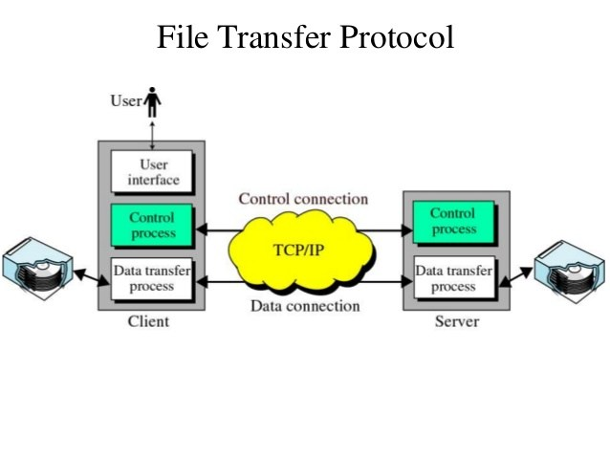

Hình 13. Giao thức truyền TCP/IP

Internet Protocol - IPlà  địa chỉ duy nhất mà những thiết bị điện tử sử dụng để nhận diện và liên lạc với nhau trên mạng máy tính. Bất kỳ thiết bị mạng nào bao gồm [bộ định tuyến](https://vi.wikipedia.org/wiki/B%E1%BB%99_%C4%91%E1%BB%8Bnh_tuy%E1%BA%BFn) (router), [bộ chuyển mạch mạng](https://vi.wikipedia.org/wiki/Switch) (switch), [máy tính](https://vi.wikipedia.org/wiki/M%C3%A1y_vi_t%C3%ADnh), máy chủ (host), [máy in](https://vi.wikipedia.org/wiki/M%C3%A1y_in) (printer), máy [fax](https://vi.wikipedia.org/wiki/Fax) qua [Internet](https://vi.wikipedia.org/wiki/Internet) và  [điện thoại](https://vi.wikipedia.org/wiki/%C4%90i%E1%BB%87n_tho%E1%BA%A1i) tham gia vào mạng đều có địa chỉ riêng duy nhất trong phạm vi một mạng cụ thể.

Địa chỉ IP do[Tổ chức cấp phát số hiệu Internet](https://vi.wikipedia.org/wiki/T%E1%BB%95_ch%E1%BB%A9c_c%E1%BA%A5p_ph%C3%A1t_s%E1%BB%91_hi%E1%BB%87u_Internet) (IANA) quản lý và tạo ra. IANA nói chung phân chia những "siêu khối" đến [Cơ quan Internet khu vực](https://vi.wikipedia.org/w/index.php?title=C%C6%A1_quan_Internet_khu_v%E1%BB%B1c&action=edit&redlink=1), từ đó lại phân chia thành những khối nhỏ hơn đến [nhà cung cấp dịch vụ Internet](https://vi.wikipedia.org/wiki/Nh%C3%A0_cung_c%E1%BA%A5p_d%E1%BB%8Bch_v%E1%BB%A5_Internet). Địa chỉ IP cần được quản lý một cách hợp lý nhằm tránh xảy ra các xung đột khi đồng thời có hai địa chỉ IP giống nhau trên cùng một cấp mạng máy tính. IP rất thông dụng trong mạng [Internet](https://vi.wikipedia.org/wiki/Internet) công cộng ngày nay. Giao thức tầng mạng thông dụng nhất ngày nay là [IPv4](https://vi.wikipedia.org/wiki/IPv4) là giao thức IP phiên bản 4. [IPv6](https://vi.wikipedia.org/wiki/IPv6) được đề nghị sẽ kế tiếp IPv4 vì Internet đang hết dần địa chỉ IPv4, do IPv4 sử dụng 32 bit để lập địa chỉ (tạo được khoảng 4 tỷ địa chỉ). IPv6 dùng địa chỉ 128 bit, cung cấp tối đa khoảng 3.4×1038 địa chỉ, ra đời vào năm 1995 và được chuẩn hóa thành [RFC 2460](http://tools.ietf.org/html/2460) vào năm 1998. IPv6 đã được triển khai từ giữa những năm 2000.

Ở cấp mạng Internet toàn cầu, một tổ chức đứng ra quản lý cấp phát các dải IP cho các nhà cung cấp dịch vụ kết nối Internet ([IXP](https://vi.wikipedia.org/w/index.php?title=IXP&action=edit&redlink=1), [ISP](https://vi.wikipedia.org/wiki/ISP)) các dải IP để cung cấp cho khách hàng của mình.

Ở các cấp mạng nhỏ hơn (mạng diện rộng WAN), người quản trị mạng cung cấp đến các lớp cho các mạng nhỏ hơn thông qua máy chủ DHCP.

Ở các mạng nhỏ hơn nữa (mạng cục bộ LAN) việc quản lý địa chỉ IP nội bộ thường do các modem [ADSL](https://vi.wikipedia.org/wiki/ADSL) (có máy chủ DHCP) gán địa chỉ IP cho từng máy tính (khi hệ điều hành đặt ở chế độ tự đôngj) hoặc do người sử dụng tự đặt.

Do địa chỉ IP phiên bản IPv4 đang trở nên không đủ cung cấp cho tất cả những người đăng ký kết nối vào Internet nên rất nhiều máy tính đã phải dùng chung một địa chỉ IP ở cấp độ mạng toàn cầu. Ví dụ một công ty có nhiều máy tính, nhưng chỉ dùng một đường truyền tới nhà cung cấp dịch vụ [Internet](https://vi.wikipedia.org/wiki/Internet) thì tất cả các máy tính đó đều được dùng chung một IP làm đại diện khi kết nối với mạng Internet toàn cầu. Khi các máy tính dùng chung một IP, các gói tin vận chuyển đi và đến sẽ được định tuyến cho nó giữa các máy tính của người sử dụng với một máy chủ cung cấp dịch vụ (ở xa) đảm bảo chính xác thông qua một máy chủ nội bộ (ở gần) hoặc một bộ định tuyến (*router*).

Ở mức độ sử dụng gia đình, các [modem](https://vi.wikipedia.org/wiki/Modem) [ADSL](https://vi.wikipedia.org/wiki/ADSL) ngày nay (có nhiều hơn một cổng, có thể là RJ-45+USB hoặc 3-5 cổng RJ-45) cũng được tích hợp sẵn bộ định tuyến và cho phép nhiều máy tính cùng kết nối Internet dùng chung một IP làm đại diện. Các phương thức kết nối vào Internet bằng modem quay số trước đây không được tích hợp router. Việc chia sẻ kết nối Internet thường phải thông qua một máy tính đầu tiên, các máy tính sau kết nối qua router, switch, hub hoặc bằng các bo mạch mạng trên máy tính đó.

Dữ liệu trong một liên mạng IP được gửi theo các khối được gọi là các [gói](https://vi.wikipedia.org/w/index.php?title=G%C3%B3i_c%C6%B0%E1%BB%9Bc&action=edit&redlink=1) (*packet* hoặc *datagram*). Cụ thể, IP không cần thiết lập các đường truyền trước khi một máy chủ gửi các gói tin cho một máy khác mà trước đó nó chưa từng liên lạc.

IP cung cấp một dịch vụ gửi dữ liệu hầu như không đảm bảo gì về gói dữ liệu. Gói dữ liệu có thể đến nơi mà không còn nguyên vẹn, nó có thể đến không theo thứ tự (so với các gói khác được gửi giữa hai máy nguồn và đích đó), nó có thể bị trùng lặp hoặc bị mất hoàn toàn. Nếu một [phần mềm ứng dụng](https://vi.wikipedia.org/wiki/Ph%E1%BA%A7n_m%E1%BB%81m_%E1%BB%A9ng_d%E1%BB%A5ng) cần được bảo đảm, nó có thể được cung cấp từ nơi khác, thường từ các giao thức truyền nằm phía trên IP.

Các [thiết bị định tuyến](https://vi.wikipedia.org/wiki/Router) liên mạng chuyển tiếp các gói tin IP qua các mạng [tầng liên kết dữ liệu](https://vi.wikipedia.org/wiki/T%E1%BA%A7ng_li%C3%AAn_k%E1%BA%BFt_d%E1%BB%AF_li%E1%BB%87u) được kết nối với nhau. Việc không có đảm bảo về gửi dữ liệu có nghĩa rằng các chuyển mạch gói có thiết kế đơn giản hơn.

Như nhiều bộ giao thức khác, bộ giao thức TCP/IP có thể được coi là một tập hợp các tầng, mỗi tầng giải quyết một tập các vấn đề có liên quan đến việc truyền dữ liệu và cung cấp cho các [giao thức tầng cấp trên](https://vi.wikipedia.org/w/index.php?title=Giao_th%E1%BB%A9c_t%E1%BA%A7ng_c%E1%BA%A5p_tr%C3%AAn&action=edit&redlink=1) một dịch vụ được định nghĩa rõ ràng dựa trên việc sử dụng các dịch vụ của các tầng thấp hơn. Về mặt lôgic, các tầng trên gần với người dùng hơn và làm việc với dữ liệu trừu tượng hơn, chúng dựa vào các [giao thức tầng cấp dưới](https://vi.wikipedia.org/w/index.php?title=Giao_th%E1%BB%A9c_t%E1%BA%A7ng_c%E1%BA%A5p_d%C6%B0%E1%BB%9Bi&action=edit&redlink=1) để biến đổi dữ liệu thành các dạng mà cuối cùng có thể được truyền đi.

Cách thức thông thường để truy cập Internet là [không dây](https://vi.wikipedia.org/w/index.php?title=Kh%C3%B4ng_d%C3%A2y&action=edit&redlink=1), [vệ tinh](https://vi.wikipedia.org/wiki/V%E1%BB%87_tinh) và qua [điện thoại cầm tay](https://vi.wikipedia.org/wiki/%C4%90i%E1%BB%87n_tho%E1%BA%A1i_di_%C4%91%E1%BB%99ng), smart phone.

## Các trình duyệt Web phổ biến:

Các chương [trình duyệt Web](https://vi.wikipedia.org/wiki/Tr%C3%ACnh_duy%E1%BB%87t_web) thông dụng hiện nay là:

* [Internet Explorer](https://vi.wikipedia.org/wiki/Internet_Explorer), [Microsoft Edge](https://vi.wikipedia.org/wiki/Microsoft_Edge) có sẵn trong [Microsoft Windows](https://vi.wikipedia.org/wiki/Microsoft_Windows), của [Microsoft](https://vi.wikipedia.org/wiki/Microsoft)
* [Mozilla Firefox](https://vi.wikipedia.org/wiki/Mozilla_Firefox) của [Tập đoàn Mozilla](https://vi.wikipedia.org/wiki/T%E1%BA%ADp_%C4%91o%C3%A0n_Mozilla)
* [Google Chrome](https://vi.wikipedia.org/wiki/Google_Chrome) của [Google](https://vi.wikipedia.org/wiki/Google)
* [Netscape Navigator](https://vi.wikipedia.org/wiki/Netscape_Navigator) của [Netscape](https://vi.wikipedia.org/wiki/Netscape)
* [Opera](https://vi.wikipedia.org/wiki/Opera_(tr%C3%ACnh_duy%E1%BB%87t_web)) của [Opera Software](https://vi.wikipedia.org/w/index.php?title=Opera_Software&action=edit&redlink=1)
* [Safari](https://vi.wikipedia.org/wiki/Safari) trong [Mac OS X](https://vi.wikipedia.org/wiki/Mac_OS_X), [macOS](https://vi.wikipedia.org/wiki/MacOS), [iOS](https://vi.wikipedia.org/wiki/IOS) của [Apple Computer](https://vi.wikipedia.org/wiki/Apple_Inc.)
* [Maxthon](https://vi.wikipedia.org/w/index.php?title=Maxthon&action=edit&redlink=1) của [MySoft Technology](https://vi.wikipedia.org/w/index.php?title=MySoft_Technology&action=edit&redlink=1)
* [Avant Browser](https://vi.wikipedia.org/wiki/Avant_Browser) của [Avant Force](https://vi.wikipedia.org/w/index.php?title=Avant_Force&action=edit&redlink=1) ([Ý](https://vi.wikipedia.org/wiki/%C3%9D)).

## Các ISP:

[ISP](https://vi.wikipedia.org/wiki/Nh%C3%A0_cung_c%E1%BA%A5p_d%E1%BB%8Bch_v%E1%BB%A5_Internet) (*Internet Service Provider*) là nhà cung cấp dịch vụ Internet (hình 14). Các ISP phải thuê đường truyền và cổng của một [IAP](https://vi.wikipedia.org/w/index.php?title=IAP&action=edit&redlink=1). Các ISP có quyền kinh doanh thông qua các hợp đồng cung cấp dịch vụ Internet cho các tổ chức và các cá nhân.

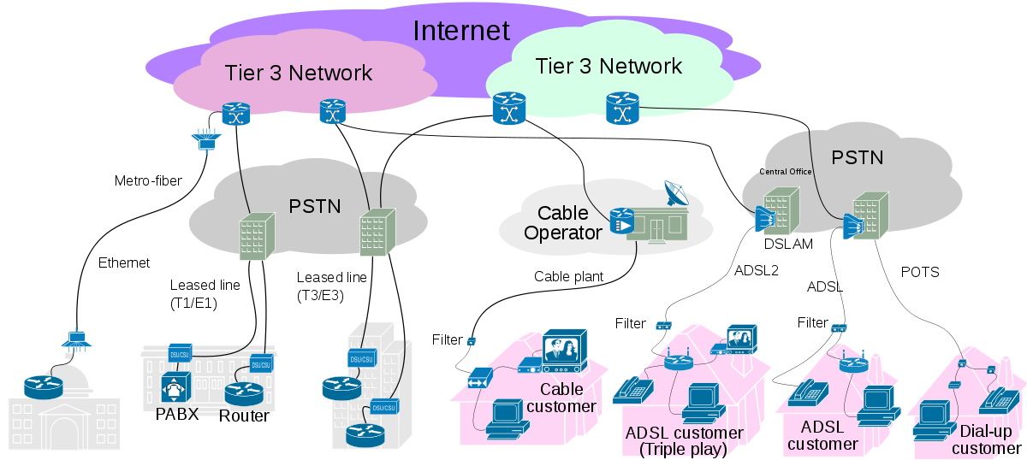

Hình 14. Các nhà cung cấp dịch vụ Internet ISP

**INTERNET Ở VIỆT NAM**

Ngày 19/11/1997 Việt Nam đã chính thức kết nối với mạng Internet thế giới. Việc kết nối với mạng Internet thế giới được thực hiện qua đường truyền cáp quang xuyên biển. Việc sử dụng cáp quang thuận lợi cho việc bảo mật trao đổi thông tin. Cáp viễn thông đặt dưới biển có cấu tạo như hình 15. Đường kính cáp khoảng 69 mm, khối lượng 10 kg/m.

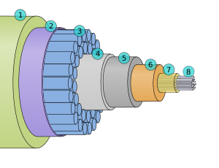

Hình 15. Cấu tạo cáp viễn thông dưới biển

Bó cáp có vỏ bảo vệ bằng nhựa polyethylene 1, tiếp đến là băng mylar 2, lưới thép 3 để tăng cường độ bền cơ học tiếp đến là rào nhôm ngăn nước 4 và lớp polycarbonate 5 bao ngoài là ống đồng hoặc nhôm 6, lớp nhựa đường 7 và trong cùng là sợi quang 8.

Việc kết nối với mạng Internet thế giới được thực hiện qua đường truyền cáp quang xuyên biển. Hiện nay Internet Việt Nam kết nối với Internet thế giới qua:

1. Tuyến cáp quang SMW3 (SEA-ME-WE3) hình 16 là tuyến cáp quang Đông Nam Á – Trung Đông – Tây Âu 3 là hệ thống cáp quang dưới biển kết nối những khu vực dài nhất trên thế giới, hoàn thành vào cuối năm 2000. France Telecom và China Telecom xây dựng và được quản lý bởi SingTel, một nhà điều hành mạng viễn thông thuộc sở hữu của Chính phủ Singapore. Hiệp hội này do 92 nhà đầu tư công nghiệp viễn thông thành lập và được ủy thác vào tháng 3 năm 2000. Tuyến cáp quang biển SMW3 là tuyến cáp quang duy nhất đi theo chiều kết nối từ Châu Á sang Ấn Độ, vào Châu Âu. Tuyến cáp quang SMW-3  được đưa vào sử dụng vào tháng 9/1999, là tuyến cáp quang sử dụng công nghệ ghép bước sóng quang có dung lượng hệ thống là 320 Gbps nối Việt Nam với 39 nước trên thế giới. Tại Việt nam tuyến cáp quang này cập bờ tại Đà Nẵng.

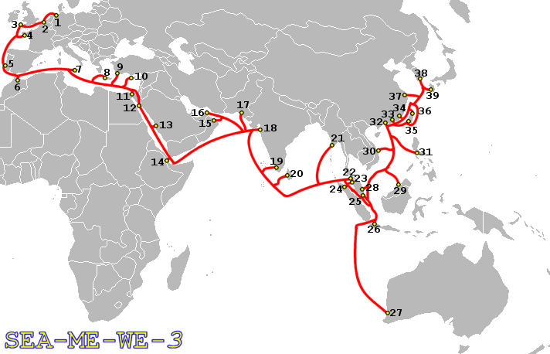

Hình 16. Tuyến cáp quang dưới biển SMW-3

**2. Tuyến cáp quang biển AAG (Asia-American-Gateway)**

Tuyến cáp quang biển AAG (hình 17) được đưa vào hoạt động từ tháng 11/2009 có tổng chiều dài 20.000 km và dung lượng lên đến 2Terabit/s, tổng vốn đầu tư 560 triệu USD. Tuyến AAG có các điểm cập bờ chính yếu tại Mersing (Malaysia), Changi (Singapore), Sri Racha (Thái Lan), Tungku (Bruney), Vũng Tàu (Việt Nam), Currimao (Philippinnes), South Lantau (Hong Kong), Guam (Mỹ), Hawaii (Mỹ)…Tuyến AAG cập bờ Việt Nam tại Vũng Tàu, nằm trong đoạn S1 có chiều dài 314 km. Là tuyến cáp biển có vai trò rất quan trọng đối với Đông Nam Á nói chung cũng như Việt Nam nói riêng bởi vì đây là tuyến cáp duy nhất kết nối trực tiếp từ Việt Nam và các nước đến Mỹ nơi đặt máy chủ của các dịch vụ lớn và thường xuyên được chúng ta sử dụng như Facebook, Google, Youtube. Hiện tại tuyến cáp này đều được các nhà mạng tại Việt Nam thuê khai thác và sử dụng như FPT – Viettel- VNPT- CMC..

[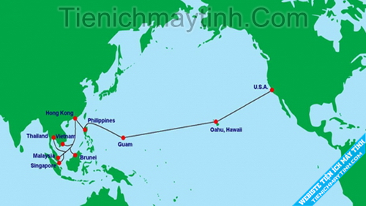](http://fpttelecom.com.vn/wp-content/uploads/2016/09/aagcap.png)

Hình 17. Tuyến cáp quang AAG

**3.Tuyến cáp quang biển APG – Asia Pacific Gateway**

Tuyến **cáp quang viễn thông biển (hình 18)** APG (Asia Pacific Gateway) là một hệ thống cáp quang biển kết nối Trung Quốc, Hồng Kông, Nhật Bản, Hàn Quốc, Malaysia, Đài Loan, Thái Lan, Việt Nam và Singapore dài khoảng 10.400 km với dung lượng  54,8 terabit/s. Đây là tuyến cáp được xây dựng bởi tập đoàn APG bao gồm Facebook và 11 nhà cung cấp dịch vụ viễn thông hàng đầu trong khu vực.

[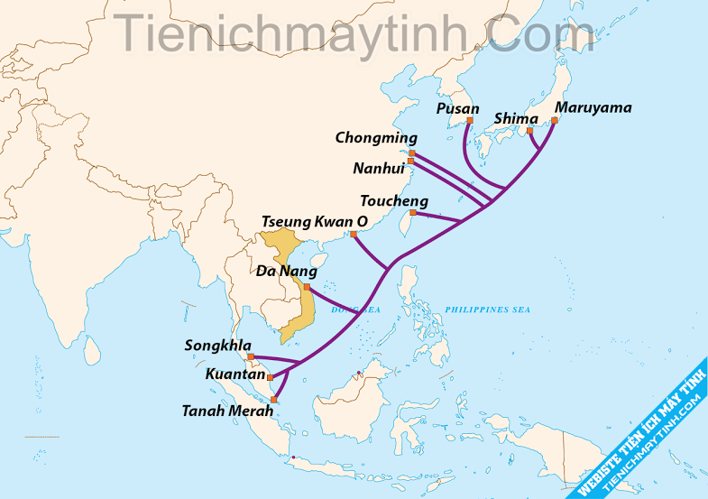](http://fpttelecom.com.vn/wp-content/uploads/2016/09/apg.png)

Hình 18 Tuyến cáp quang APG

IA (Intra Asia –Liên Á) kết nối Internet Việt Nam đi thế giới qua điểm cập bờ Vũng Tàu. Hệ thống này có tốc độ truyền thiết kế 3,84 Terabit/giây. Mới đây nhất là tuyến AAE-1 (Asia - Africa - Euro 1).

**CÁCH ĐĂNG KÝ SỬ DỤNG INTERNET**

Để đăng ký sử dụng Internet cần đăng kí với một nhà cung cấp dịch vụ Internet (ISP) để được hỗ trợ cài đặt và cấp quyền truy cập Internet.

Nhờ Modem và một đường kết nối riêng (đường điện thoại, đường truyền thuê bao, đường truyền ADSL, Wi-Fi) các máy tính đơn lẻ hoặc các mạng LAN, WAN được kết nối vào hệ thống mạng ISP rồi từ đó kết nối với Internet.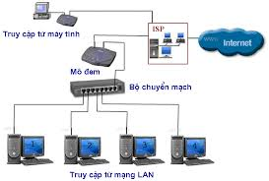Đường trục Internet là các đường kết nối giữa hệ thống mạng của những nhà cung cấp dịch vụ Internet do các quốc gia trên thế giới cùng xây dựng

Hình 19 : Kết nối máy tính, mạng máy tính với Internet

Một vài mô hình kết nối Internet phổ biến được cho trên hình 20.

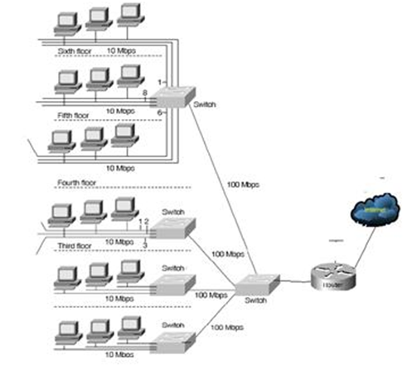

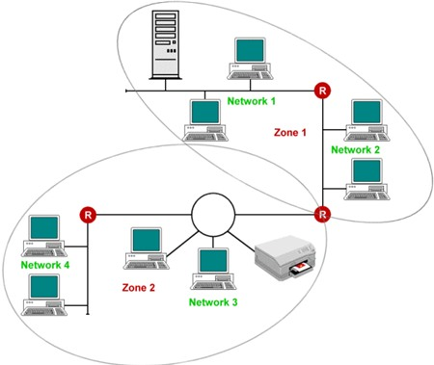

Mô hình trong gia đình

Mô hình trong tòa nhà

Hình 20 Mô hình kết nối Internet

**THỨC TRẠNG INTERNET Ở VIỆT NAM**

Theo thống kê đánh giá về thông tin kỹ thuật số, di động và các lĩnh vực liên quan được thực hiện bởi công ty DAMMIO – We are Social (là một công ty có trụ sở ở Anh) đã chỉ ra rằng, Việt Nam là nước có dân số đông, đứng thứ 14 trên thế giới với xấp xỉ 93,6 triệu dân, trong đó tỉ lệ đô thị hóa là 31%. Tính đến tháng 1 năm 2017, Việt Nam có 50,05 triệu người dùng Internet chiếm 53% dân số, tăng 6% so với 2016 (hình 21).

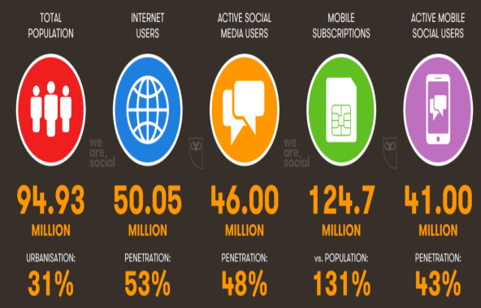 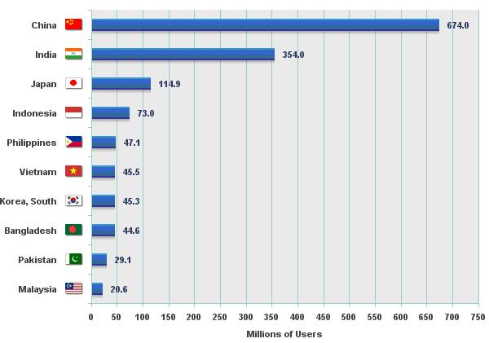

Hình 21. Thực trạng người sử dụng Internet ở Việt Nam

Tỉ lệ phần trăm các thiết bị kết nối Internet phổ biến ở người dùng trưởng thành đó là điện thoại thông minh với 72%, laptop (hoặc máy tính để bàn) với 44% (hình 22).

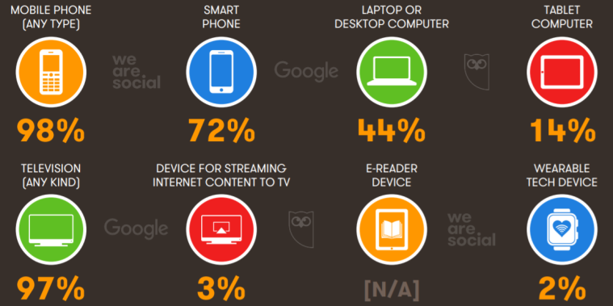

Hình 22. Tỉ lệ thiết bị sử dụng Internet

Trung bình 1 ngày, người Việt mất 6 giờ 53 phút dể duyệt Web nếu xài PC và Tablet, 2 giờ 33 phút nếu dùng điện thoại di động và dành 2 giờ 39 phút cho mạng xã hội (hình 23).

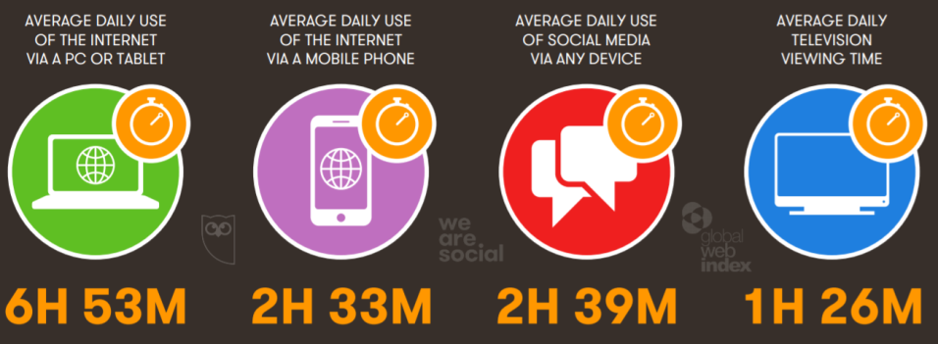

Hình 23. Thống kê thời gian sử dụng Internet của người Việt

Xét về tốc độ kết nối, 6270 kbps là tốc độ kết nối bằng các kết nối cố định 3419 kbps là tốc độ kết nối bằng điện thoại di động. Tốc độ Internet ở Việt Nam nhỉnh hơn mức trung bình trên thế giới là 5600kbps (hình 24). Trong khi đó Thái Lan có tốc độ kết nối là 11677 kbps , Hàn Quốc là quốc gia có tốc độ kết nối Internet nhanh nhất thế giới với 26700 kbps.

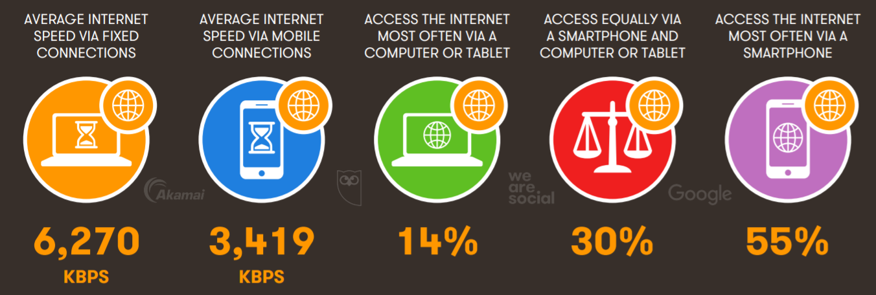

Hình 24. Tốc độ kết nối Internet của Việt Nam

Một vài thống kê cũng chỉ ra độ tuổi sử dụng Internet ở Việt Nam (hình 25).

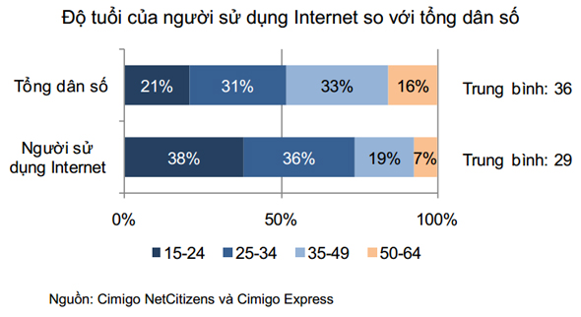

Hình 25. Thống kê độ tuổi sử dụng Internet tại Việt Nam

**LƯU Ý BẢO MẬT KHI SỬ DỤNG INTERNET**

Internet thực sự là nguồn tài nguyên thông tin rộng lớn và phong phú nhất hiện nay. Đặc biệt là trong thời kỳ kinh tế tri thức, nắm bắt được thông tin sớm và chính xác có ý nghĩa vô cùng quan trọng, giúp cho các doanh nghiệp, các tổ chức, chính phủ hoạch định chính sách, chiến lược, đảm bảo sự phát triển bền vững của doanh nghiệp, tổ chức cũng như một quốc gia.

Lợi ích từ việc sử dụng hệ thống Internet là rất lớn, tuy nhiên bản thân Internet cũng chứa đựng nhiều mối hiểm họa thường trực từ những tin tặc luôn tìm cách thâm nhập vào bên trong mạng nội bộ để khai thác thông tin, phá hoại hệ thống thông tin của chúng ta. Bằng cách sử dụng bức tường lửa (Firewall) có thể ngăn cản kẻ tấn công mạng (hình 26).

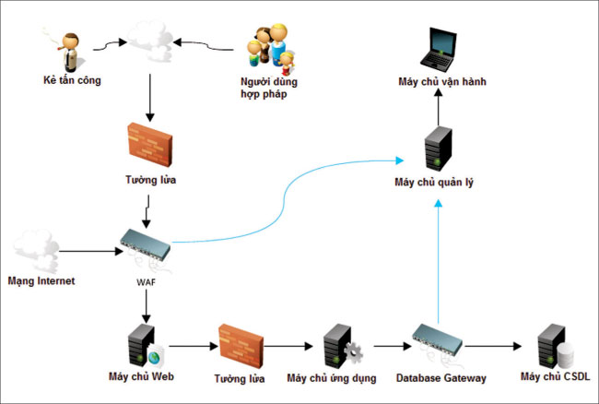

Hình 26. Lưu ý bảo mật đối với người sử dụng Internet

Vấn đề cần đặt ra là làm thế nào để ngăn chặn sự xâm nhập trái phép từ bên ngoài vào hệ thống mạng nội bộ cũng như kiểm soát được thông tin trên mạng, đồng thời phải đảm bảo cho việc hoạt động bình thường của hệ thống. Các chuyên gia khuyên dùng 5 hành vi bảo mật khổ biến giúp bạn có thể tránh được những rắc rối khi sử dụng Internet

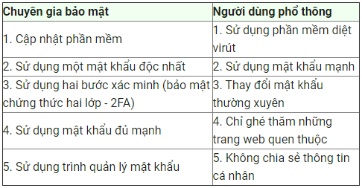

## LỢI ÍCH CỦA INTERNET

Mạng Internet mang lại rất nhiều [tiện ích](https://vi.wikipedia.org/w/index.php?title=Ti%E1%BB%87n_%C3%ADch&action=edit&redlink=1) cho [người sử dụng](https://vi.wikipedia.org/w/index.php?title=Ng%C6%B0%E1%BB%9Di_s%E1%BB%AD_d%E1%BB%A5ng&action=edit&redlink=1). Các tiện ích đó là:

* Thư điện tử (*email*).
* [Trò chuyện trực tuyến](https://vi.wikipedia.org/wiki/Nh%E1%BA%AFn_tin_nhanh) (*chat*).
* [Công cụ tìm kiếm](https://vi.wikipedia.org/wiki/C%C3%B4ng_c%E1%BB%A5_t%C3%ACm_ki%E1%BA%BFm) (*search engine*).
* Các dịch vụ thương mại và chuyển ngân và các dịch vụ về y tế giáo dục như chữa bệnh từ xa hoặc tổ chức các [lớp học ảo](https://vi.wikipedia.org/w/index.php?title=L%E1%BB%9Bp_h%E1%BB%8Dc_%E1%BA%A3o&action=edit&redlink=1). Chúng cung cấp một khối lượng thông tin và dịch vụ khổng lồ trên Internet.
* Dịch vụ giải trí...

Nguồn thông tin khổng lồ kèm theo các dịch vụ tương ứng chính là hệ thống các [trang Web](https://vi.wikipedia.org/wiki/Website) liên kết với nhau và các tài liệu khác trong [WWW](https://vi.wikipedia.org/wiki/World_Wide_Web). Trái với một số cách sử dụng thường ngày, Internet và WWW không đồng nghĩa. Internet là một tập hợp các mạng máy tính kết nối với nhau bằng dây đồng, [cáp quang](https://vi.wikipedia.org/wiki/C%C3%A1p_quang), v.v.; còn WWW, hay Web, là một tập hợp các tài liệu liên kết với nhau bằng các [siêu liên kết](https://vi.wikipedia.org/wiki/Si%C3%AAu_li%C3%AAn_k%E1%BA%BFt) (*hyperlink*) và các địa chỉ [URL](https://vi.wikipedia.org/wiki/URL) và nó có thể được truy nhập nhờ sử dụng Internet.

Cách thức thông thường để truy cập Internet là [không dây](https://vi.wikipedia.org/w/index.php?title=Kh%C3%B4ng_d%C3%A2y&action=edit&redlink=1) Wi-Fi, qua [vệ tinh](https://vi.wikipedia.org/wiki/V%E1%BB%87_tinh) và qua [điện thoại cầm tay](https://vi.wikipedia.org/wiki/%C4%90i%E1%BB%87n_tho%E1%BA%A1i_di_%C4%91%E1%BB%99ng), smart phone.

Thống kê tỷ lệ sử dụng Internet trong các hoạt động ở Việt Nam được cho trên hình 27.

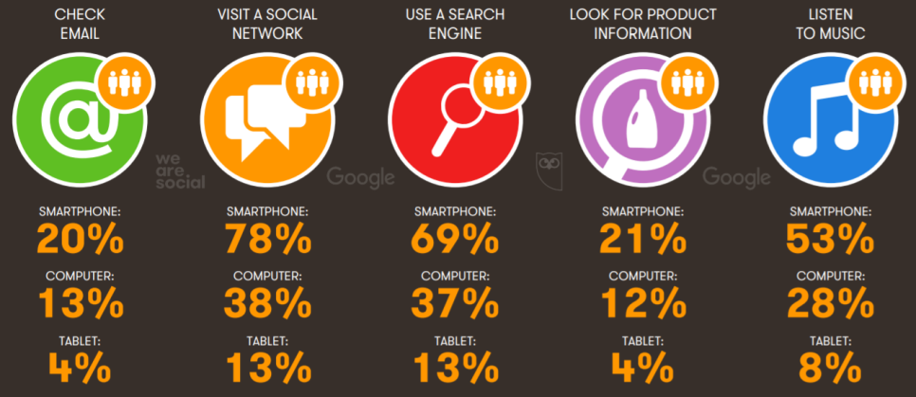

Hình 27. Thống kê tỉ lệ sử dụng Internet vào các lĩnh vực tại Việt Nam

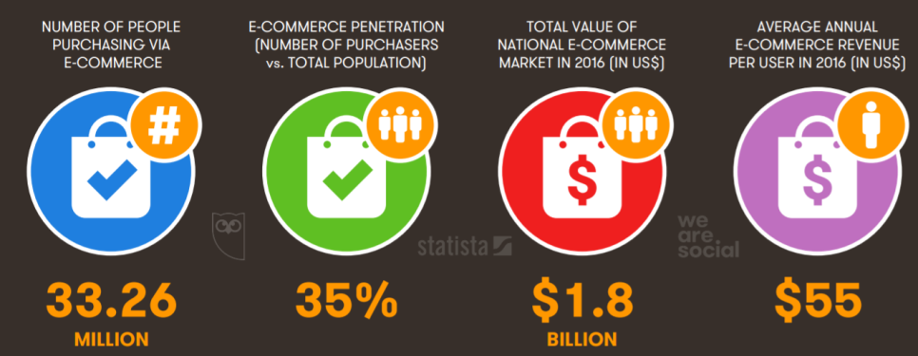

Bên cạnh những lợi ích mà Internet mang lại cho con người và xã hội thì nó có mặt trái ảnh hưởng xấu đến đời sống xã hội. Internet như con dao hai lưỡi (hình 28), với bất kì ai khi truy cập Internet vào các mạng xã hội sẽ thấy xuất hiện đầy rẫy thông tin xấu vi phạm thuần phong mĩ tục, chống phá Đảng, nhà nước, thông tin đe dọa, khủng bố.

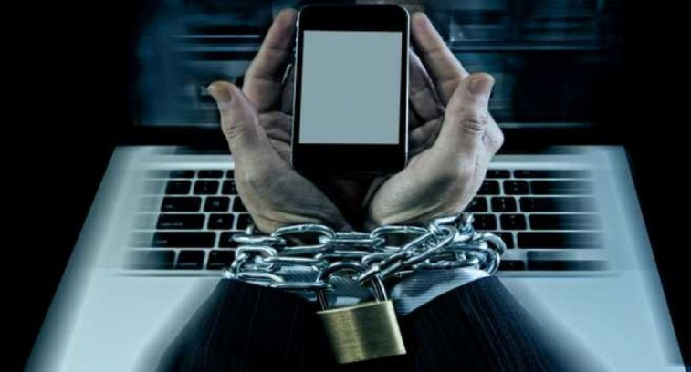 

Hình 28. Mặt trái của Internet

Nhiều người, đặc biệt là giới trẻ nghiện các chương trình, trò chơi trực tuyến, mạng xã hội mà bỏ bễ công việc, học tập, gây ra nhiều ảnh hưởng xấu tới cuộc sống. Việc sử dụng công cụ tìm kiếm trên Internet cũng khiến nhiều bạn trẻ trở nên lười suy nghĩ, lười đọc sách tìm hiểu và trở nên thụ động trong học tập cũng như trong công việc.

**KẾT LUẬN**

Ngày nay Internet đã lan tỏa khắp thế giới, kết nối mọi hoạt động của con người trong Internet kết nối vạn vật IoT. Smart city, smart home, nền kinh tế trí thức do IoT mang lại thúc đẩy cuộc cách mạng công nghiệp I4.0.

Tại Việt Nam, trải qua hơn 20 năm hình thành và phát triển Internet tác động mạnh mẽ đến mọi mặt xã hội. Từ một quốc gia nông nghiệp cô lập lấy cái cày, con trâu, ruộng lúa làm miếng ăn, Việt Nam đã vươn lên trở thành một trong những “quốc gia Internet” năng động trên thế giới, đã thoát khỏi nhóm nước kinh tế chậm phát triển, đang vững bước trên con đường hòa nhập với thế giới trong một tương lai tươi sáng.

|  |
| --- |
|  |
|  |
|  |
|  |
|  |
|  |
|  |